El seguro de Salud que te da más

SERCOVER pone a disposición del colectivo de la Arquitectura Técnica la mejor asistencia sanitaria, tanto para los colegiados como sus familiares directos. Sin copagos, con cobertura dental incluida y asistencia en viaje. Un seguro de salud que ofrece la máxima protección, con excelentes condiciones económicas.

ADESLAS COMPLETA + PLUS DENTAL

Sin cuestionario de salud y sin periodo de carencia

ADESLAS COMPLETA

56,38 € mes/asegurado 0-65 años
167,04 € mes/asegurado mayor de 65 años

EXTRA REEMBOLSO 150 + PLUS DENTAL
- Medicina general y pediatría.
- Especialidades.
- Medios de diagnóstico.
- Hospitalización.
- Parto y todo lo relacionado con él.
- Tratamientos especiales.
- Urgencias ambulatorias y hospitalarias.

77,00 € mes/asegurado 0-65 años
225,51 € mes/asegurado mayor de 65 años

PLUS DENTAL
Acceso a una gran variedad de servicios sin coste adicional: urgencias, limpieza dental, ﬂuorizaciones, educación bucal y precios especiales en todos los tratamientos dentales que necesites).

Seguro de Decesos

Todo previsto
Un seguro para afrontar con mayor tranquilidad distintas necesidades en caso de fallecimiento de un familiar, con un servicio personalizado para acompañar a los tuyos.

- Servicio fúnebre.
- Servicio fúnebre especial.
- Asistencia en viaje.
- Asesoramiento médico.
- Segunda opinión médica.
- Asesoramiento jurídico vida familiar.
- Pack de apoyo.
Asistencia en decesos:
- Trámites de gestoría.
- Traslado nacional e internacional.
- Indemnización por muerte en accidente.

Coberturas opcionales: pack ADN y becas de estudio para los hijos en caso de defunción por accidente del tomador.

Desde sólo 1,24 euros al mes, y con un 15% de descuento si tienes contratado el seguro de salud de ADESLAS.

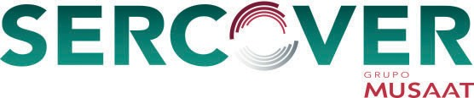
sercover@sercover.es | 91 061 60 78 - 609 000 976

